Chiro Mejoca in Corona - nieuwsbrief

Hallo allemaal!!
Onze activiteiten zijn in het begin van dit jaar weer opgestart. En net als op kamp zullen we een mouw moeten passen aan onze chirozondag, d.m.v. de huidige corona maatregelen. Deze zetten we hieronder even op een rij:
Zolang code geel van kracht is gelden volgende maatregelen voor ons:

- Ziekte
Graag willen we alle ouders en leden vragen om thuis te blijven als ze in de voorgaande week enige symptomen van ziekte hebben gehad.

- Medische fiche
Net zoals op kamp vragen we in het begin van het jaar om een medische fiche in te vullen met de nodige gegevens. Met een van de inschrijvingsavonden heeft u deze ontvangen. Moesten er doorheen het jaar aanpassingen gebeuren, vragen we u dit tijdig aan ons te melden.

- Hygiëne
Om alles netjes te laten verlopen heeft de leiding 4 alcoholgel dispensers voorzien in onze lokalen. Deze zijn verdeeld over onze 3 buitendeuren en 1 in de gang waar de bubbels samenkomen. Het simpelweg is de bedoeling dat iedereen die hier passeert elke keer even de handen ontsmet. In onze toiletten is ook handzeep voorzien zodat na elk toiletbezoek de handen gewassen kunnen worden.

- Aanwezigheidslijst
Iedere zondag zal elke leiding per groep een aanwezigheidslijst opstellen. Moest uw zoon/dochter toch blijken Covid-19 te hebben, vragen we dit zo snel mogelijk aan ons te melden. Zo kunnen wij degenen die afgelopen zondag op de Chiro waren contacteren.

- Bubbels
Natuurlijk mogen we weer met z’n allen genieten van onze Chirozondagen van 14u tot 17u. Echter zal dit net als op kamp weer in 2 bubbels verlopen. Daarom hebben we onze Chiro in 2 delen verdeeld.
De rode bubbel (onze pinkels, speelclubs, rakwi’s & hun leiding) mogen het lokaal binnenkomen via onze eerste buitendeur die naar de gang leidt. Omdat we ons sanitair ook gescheiden moeten houden mogen zij gebruik maken van onze vrouwentoiletten.
Voor onze blauwe bubbel (tito’s, keti’s, aspi’s en hun leiding) hebben we een andere ingang voorzien. Zij mogen het lokaal betreden via het Titolokaal en wanneer zij naar het toilet moeten mogen zij gebruik maken van de jongenstoiletten. Omdat deze toiletten in de rode bubbel ligt moeten zij altijd een mondmasker dragen wanneer ze het toilet bezoeken.
De leiding zal ten allen tijde een mondmasker in het leidingslokaal moeten dragen.
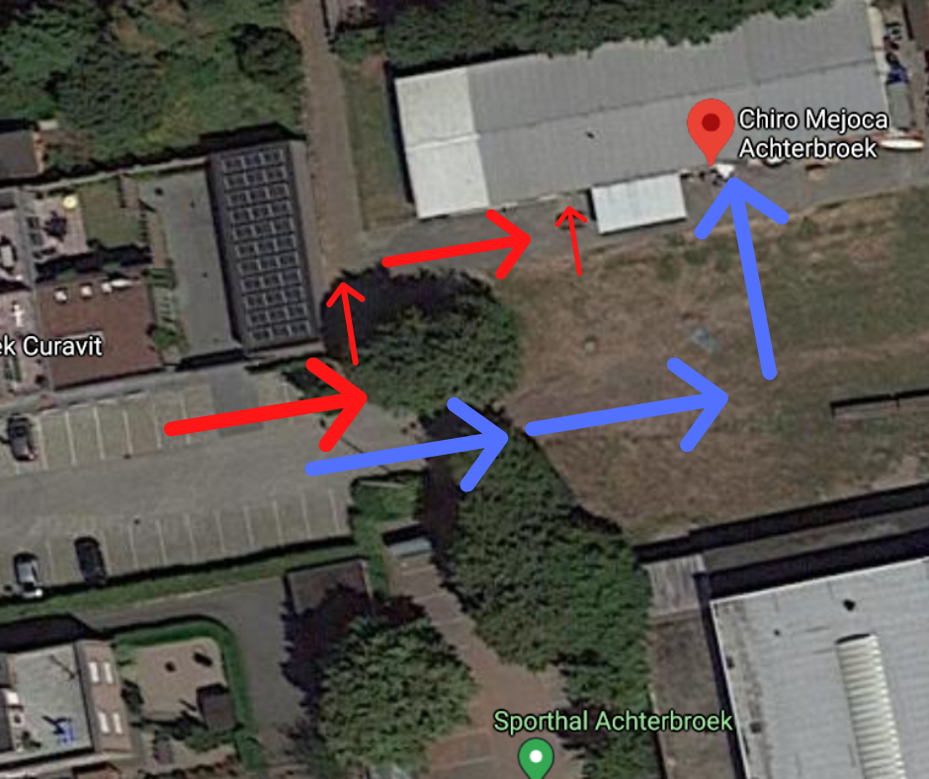
Ouders willen we vragen om alleen te komen, afstand te houden van anderen en een mondmasker te dragen bij het afzetten of komen halen van onze leden.

Elke zondag staan we met 20 super gemotiveerde leiders en leidsters klaar om al deze maatregelen in goede banen te leiden. Daarom hopen we jullie elke week talrijk te kunnen ontvangen.
Is er nog iets niet duidelijk? Aarzel niet en vraag het ons! Op onze website vindt u alle contactgegevens van onze leiding
TOT ZONDAG!!

